CalcApp::Program
doxygen and doxybook2
Sun, 22 Feb 2026 02:34:11 +0000
目次

calc コマンドのメインクラス。

Public Functions Documentation

function Main
static int Main (
string[] args
)
プログラムのエントリーポイント。

Parameters
- args コマンドライン引数の配列。

Return
成功時は 0、失敗時は 1 を返します。

Main のコールグラフ
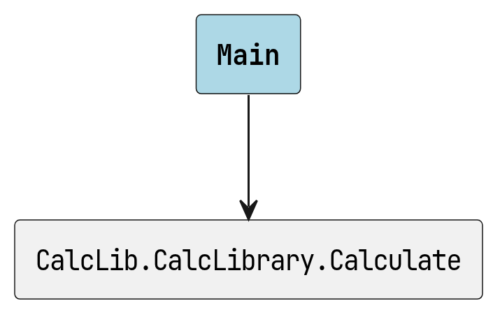
Main のコールグラフ

Details
使用例: ```csharp
./CalcApp 10 + 20
// 出力: 30
./CalcApp 15 - 5
// 出力: 10
./CalcApp 6 x 7
// 出力: 42
./CalcApp 20 / 4
// 出力: 5
```

